ODGOJNO – OBRAZOVNO PODRUČJE: IZOBRAZBA U OBAVLJANJU POSLOVA
ZADATAK: POGLEDAJTE SLIKE I RIJEŠITE ZADATKE! KAD STE GOTOVI POMOGNITE VAŠIM UKUĆANIMA U METENJU I USISAVANJU PODOVA I TEPIHA U VAŠOJ KUĆI!

STAVI  ILI | METENJE | USISAVANJE
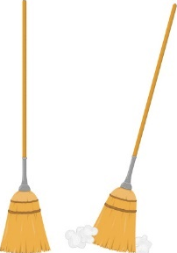
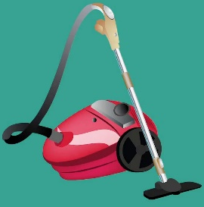
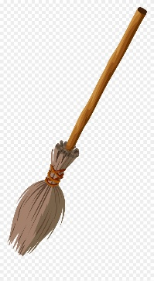
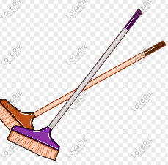
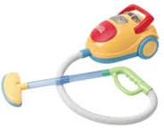

* Slike su uzete s internetskih stranica:
https://media.istockphoto.com/vectors/broom-sweeping-and-dusting-vector-id115081348?b=1&k=6&m=115081348&s=170667a&w=0&h=iLF6iyDvRRp9sQzS30iwQwgtUgo_SHAcTC6JPp4sXFo=
https://jf-staeulalia.pt/img/other/61/collection-witch-broom-cliparts-25.png
https://encrypted-tbn0.gstatic.com/images?q=tbn:ANd9GcQ_aO_hOI8rD7xi8ZugG--DJ37JjZ1Mnc-aPokcZa9xoZ3Hr5INoQEDRJLNOl6zKliCxD4&usqp=CAU
https://img.lovepik.com/original_origin_pic/19/01/01/37fb8e37a21427d8a5b376609781c8cf.png_wh860.png

